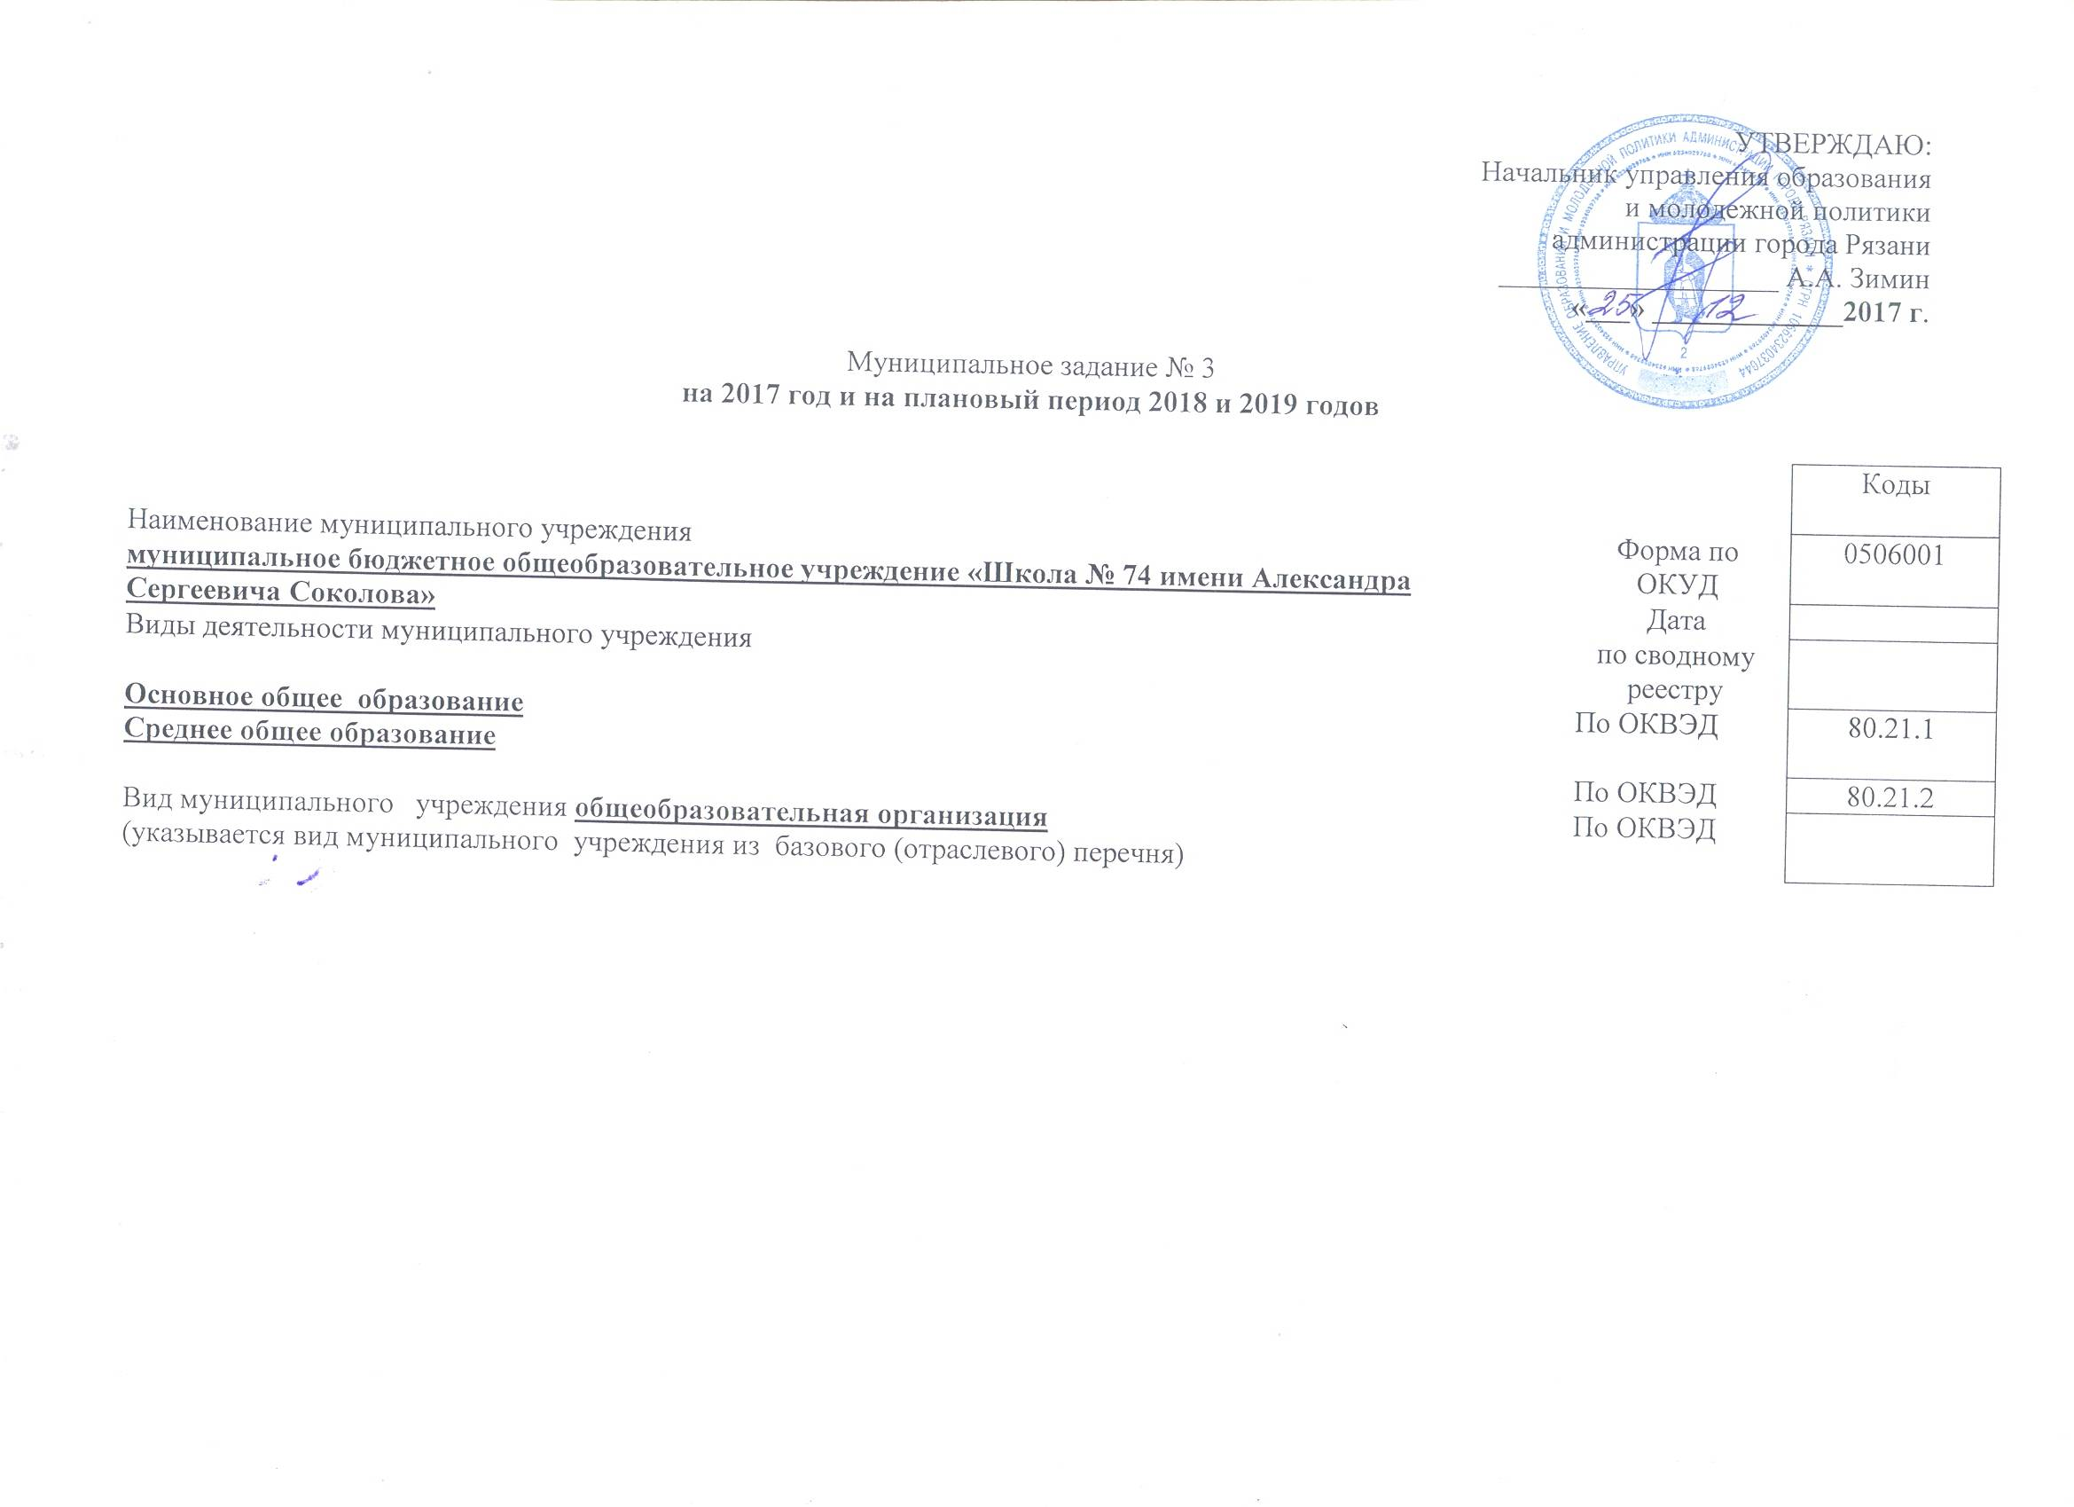

Часть 1. Сведения об оказываемых муниципальных услугах

Раздел № 1

1. Наименование муниципальной услуги Реализация основных общеобразовательных программ  основного общего образования | Уникальный  номер по  базовому  (отраслевому)  перечню | 11791000300300105  005101
2. Категории потребителей муниципальной услуги физические лица | Уникальный  номер по  базовому  (отраслевому)  перечню | 11791000300300105  005101
3. Показатели, характеризующие объем и (или) качество муниципальной услуги:
3.1. Показатели, характеризующие качество муниципальной услуги ¹:

Уникальный номер реестровой записи | Показатель, характеризующий содержание муниципальной услуги |  |  | Показатель, характеризующий условия (формы) оказания муниципальной услуги |  | Показатель качества муниципальной услуги |  |  | Значение показателя качества муниципальной услуги
Уникальный номер реестровой записи |  |  |  |  |  | Наименование показателя | единица измерения по ОКЕИ |  | 2017 год | 2018 год | 2019 год
Уникальный номер реестровой записи | Программа | Категория  потребителей | Место обучения | Формы  образования и  формы  реализации  образовательных  программ | _______  (наиме-нование показателя) | Наименование показателя | Наиме-нование | код | 2017 год | 2018 год | 2019 год
1 | 2 | 3 | 4 | 5 | 6 | 7 | 8 | 9 | 10 | 11 | 12
617010000131003690211791000300300105005101101 | не указано | не указано | не указано | очно-заочная |  | уровень освоения обучающимися основной образовательной программы основного общего образования | процент | 744 | 100 | 100 | 100

3.2. Показатели, характеризующие объем муниципальной услуги:

Уникальный номер реестровой записи | Показатель, характеризующий содержание муниципальной услуги |  |  | Показатель, характеризующий условия (формы) оказания муниципальной услуги |  | Показатель объема муниципальной услуги |  |  | Значение  показателя объема муниципальной услуги |  |  | Среднегодовой размер платы (цена, тариф)
Уникальный номер реестровой записи |  |  |  |  |  | наиме-нование показа-теля | единица измерения по ОКЕИ |  | 2017 год | 2018 год | 2019 год | 2017 год | 2018 год | 2019год
Уникальный номер реестровой записи | Программа | Категория  потреби  телей | Место обучения | Формы  образова  ния и  формы  реализа  ции  образова  тельных  программ | _______  (наиме-нование показа-теля) | наиме-нование показа-теля | наименование | код
1 | 2 | 3 | 4 | 5 | 6 | 7 | 8 | 9 | 10 | 11 | 12 | 13 | 14 | 15
617010000131003690211791000300300105005101101 | не указано | не указано | не указано | очно-заочная |  | число  обучающихся | человек | 792 | 52 | 52 | 52

4. Нормативные правовые акты, устанавливающие размер платы (цену, тариф) либо порядок ее (его) установления:

Нормативный правовой акт
вид | принявший орган | дата | номер | наименование
1 | 2 | 3 | 4 | 5

5. Порядок оказания муниципальной услуги.
5.1. Нормативные правовые акты, регулирующие порядок оказания муниципальной услуги
Федеральный закон Государственная Дума Российской Федерации от 24.06.1999 №120-ФЗ "Об основах системы профилактики безнадзорности и правонарушений несовершеннолетних"; Федеральный закон от 06.10.2003 №131-ФЗ «Об общих принципах организации местного самоуправления в Российской Федерации»; Федеральный закон Государственная Дума Российской Федерации от 29.12.2012 №273-ФЗ "Об образовании в Российской Федерации"___________________________________________
(наименование, номер и дата нормативного правового акта)

5.2. Порядок информирования потенциальных потребителей муниципальной услуги:

Способ информирования | Состав размещаемой информации | Частота обновления информации
1 | 2 | 3
Официальный сайт учреждения | О численности обучающихся | 2 раза в год

Раздел № 2

1. Наименование муниципальной услуги Реализация основных общеобразовательных программ  среднего общего образования | Уникальный  номер по  базовому  (отраслевому)  перечню | 11794000300300105  002101
2. Категории потребителей муниципальной услуги физические лица | Уникальный  номер по  базовому  (отраслевому)  перечню | 11794000300300105  002101
3. Показатели, характеризующие объем и (или) качество муниципальной услуги:
3.1. Показатели, характеризующие качество муниципальной услуги ¹:

Уникальный номер реестровой записи | Показатель, характеризующий содержание муниципальной услуги |  |  | Показатель, характеризующий условия (формы) оказания муниципальной услуги |  | Показатель качества муниципальной услуги |  |  | Значение показателя качества муниципальной услуги
Уникальный номер реестровой записи |  |  |  |  |  | Наименование показателя | единица измерения по ОКЕИ |  | 2017 год | 2018 год | 2019 год
Уникальный номер реестровой записи | Программа | Категория  потребителей | Место обучения | Формы  образования и  формы  реализации  образовательных  программ | _______  (наиме-нование показателя) | Наименование показателя | Наиме-нование | код | 2017 год | 2018 год | 2019 год
1 | 2 | 3 | 4 | 5 | 6 | 7 | 8 | 9 | 10 | 11 | 12
617010000131003690211794000300300105002101101 | не указано | не указано | не указано | очно-заочная |  | уровень освоения обучающимися основной образовательной программы среднего общего образования | процент | 744 | 100 | 100 | 100

3.2. Показатели, характеризующие объем муниципальной услуги:

Уникальный номер реестровой записи | Показатель, характеризующий содержание муниципальной услуги |  |  | Показатель, характеризующий условия (формы) оказания муниципальной услуги |  | Показатель объема муниципальной услуги |  |  | Значение  показателя объема муниципальной услуги |  |  | Среднегодовой размер платы (цена, тариф)
Уникальный номер реестровой записи |  |  |  |  |  | наиме-нование показа-теля | единица измерения по ОКЕИ |  | 2017 год | 2018 год | 2019 год | 2017 год | 2018 год | 2019год
Уникальный номер реестровой записи | Программа | Категория  потреби  телей | Место обучения | Формы  образова  ния и  формы  реализа  ции  образова  тельных  программ | _______  (наиме-нование показа-теля) | наиме-нование показа-теля | наименование | код
1 | 2 | 3 | 4 | 5 | 6 | 7 | 8 | 9 | 10 | 11 | 12 | 13 | 14 | 15
617010000131003690211794000300300105002101101 | не указано | не указано | не указано | очно-заочная |  | число  обучающихся | человек | 792 | 86 | 86 | 86

4. Нормативные правовые акты, устанавливающие размер платы (цену, тариф) либо порядок ее (его) установления:

Нормативный правовой акт
вид | принявший орган | дата | номер | наименование
1 | 2 | 3 | 4 | 5

5. Порядок оказания муниципальной услуги.
5.1. Нормативные правовые акты, регулирующие порядок оказания муниципальной услуги
Федеральный закон Государственная Дума Российской Федерации от 24.06.1999 №120-ФЗ "Об основах системы профилактики безнадзорности и правонарушений несовершеннолетних"; Федеральный закон от 06.10.2003 №131-ФЗ «Об общих принципах организации местного самоуправления в Российской Федерации»; Федеральный закон Государственная Дума Российской Федерации от 29.12.2012 №273-ФЗ "Об образовании в Российской Федерации"___________________________________________
(наименование, номер и дата нормативного правового акта)

5.2. Порядок информирования потенциальных потребителей муниципальной услуги:

Способ информирования | Состав размещаемой информации | Частота обновления информации
1 | 2 | 3
Официальный сайт учреждения | О численности обучающихся | 2 раза в год

Раздел № 3

1. Наименование муниципальной услуги Реализация основных общеобразовательных программ  основного общего образования | Уникальный  номер по  базовому  (отраслевому)  перечню | 11791000300400105  003101
2. Категории потребителей муниципальной услуги физические лица | Уникальный  номер по  базовому  (отраслевому)  перечню | 11791000300400105  003101
3. Показатели, характеризующие объем и (или) качество муниципальной услуги:
3.1. Показатели, характеризующие качество муниципальной услуги ¹:

Уникальный номер реестровой записи | Показатель, характеризующий содержание муниципальной услуги |  |  | Показатель, характеризующий условия (формы) оказания муниципальной услуги |  | Показатель качества муниципальной услуги |  |  | Значение показателя качества муниципальной услуги
Уникальный номер реестровой записи |  |  |  |  |  | Наиме-нование показателя | единица измерения по ОКЕИ |  | 2017 год | 2018 год | 2019 год
Уникальный номер реестровой записи | Программа | Категория  потребителей | Место обучения | Формы  образования и  формы  реализации  образовательных  программ | _______  (наиме-нование показателя) | Наиме-нование показателя | Наиме-нование | код | 2017 год | 2018 год | 2019 год
1 | 2 | 3 | 4 | 5 | 6 | 7 | 8 | 9 | 10 | 11 | 12
617010000131003690211791000300400105003101101 | не указано | обучающиеся с ограниченными возможностями здоровья (ОВЗ) | не указано | очно-заочная |  | уровень освоения обучающимися основной образовательной программы основного общего образования | процент | 744 | 100 | 100 | 100

3.2. Показатели, характеризующие объем муниципальной услуги:

Уникальный номер реестровой записи | Показатель, характеризующий содержание муниципальной услуги |  |  | Показатель, характеризующий условия (формы) оказания муниципальной услуги |  | Показатель объема муниципальной услуги |  |  | Значение  показателя объема муниципальной услуги |  |  | Среднегодовой размер платы (цена, тариф)
Уникальный номер реестровой записи |  |  |  |  |  | наиме-нование показа-теля | единица измерения по ОКЕИ |  | 2017 год | 2018 год | 2019 год | 2017 год | 2018 год | 2019год
Уникальный номер реестровой записи | Программа | Категория  потреби  телей | Место обучения | Формы  образова  ния и  формы  реализа  ции  образова  тельных  программ | _______  (наиме-нование показа-теля) | наиме-нование показа-теля | наименование | код
1 | 2 | 3 | 4 | 5 | 6 | 7 | 8 | 9 | 10 | 11 | 12 | 13 | 14 | 15
617010000131003690211791000300400105003101101 | не указано | обучающиеся с ограниченными возможностями здоровья (ОВЗ) | не указано | очно-заочная |  | число  обучающихся | человек | 792 | 74 | 74 | 74

4. Нормативные правовые акты, устанавливающие размер платы (цену, тариф) либо порядок ее (его) установления:

Нормативный правовой акт
вид | принявший орган | дата | номер | наименование
1 | 2 | 3 | 4 | 5

5. Порядок оказания муниципальной услуги.
5.1. Нормативные правовые акты, регулирующие порядок оказания муниципальной услуги
Федеральный закон Государственная Дума Российской Федерации от 24.06.1999 №120-ФЗ "Об основах системы профилактики безнадзорности и правонарушений несовершеннолетних"; Федеральный закон от 06.10.2003 №131-ФЗ «Об общих принципах организации местного самоуправления в Российской Федерации»; Федеральный закон Государственная Дума Российской Федерации от 29.12.2012 №273-ФЗ "Об образовании в Российской Федерации"___________________________________________
(наименование, номер и дата нормативного правового акта)

5.2. Порядок информирования потенциальных потребителей муниципальной услуги:

Способ информирования | Состав размещаемой информации | Частота обновления информации
1 | 2 | 3
Официальный сайт учреждения | О численности обучающихся | 2 раза в год

Раздел № 4

1. Наименование муниципальной услуги Реализация основных общеобразовательных программ  основного общего образования | Уникальный  номер по  базовому  (отраслевому)  перечню | 11791000300400105  003101
2. Категории потребителей муниципальной услуги физические лица | Уникальный  номер по  базовому  (отраслевому)  перечню | 11791000300400105  003101
3. Показатели, характеризующие объем и (или) качество муниципальной услуги:
3.1. Показатели, характеризующие качество муниципальной услуги ¹:

Уникальный номер реестровой записи | Показатель, характеризующий содержание муниципальной услуги |  |  | Показатель, характеризующий условия (формы) оказания муниципальной услуги |  | Показатель качества муниципальной услуги |  |  | Значение показателя качества муниципальной услуги
Уникальный номер реестровой записи |  |  |  |  |  | Наиме-нование показателя | единица измерения по ОКЕИ |  | 2017 год | 2018 год | 2019 год
Уникальный номер реестровой записи | Программа | Категория  потребителей | Место обучения | Формы  образования и  формы  реализации  образовательных  программ | _______  (наиме-нование показателя) | Наиме-нование показателя | Наиме-нование | код | 2017 год | 2018 год | 2019 год
1 | 2 | 3 | 4 | 5 | 6 | 7 | 8 | 9 | 10 | 11 | 12
617010000131003690211791000300400105003101101 | не указано | обучающиеся с ограниченными возможностями здоровья (ОВЗ) | не указано | очная |  | уровень освоения обучающимися основной образовательной программы основного общего образования | процент | 744 | 100 | 100 | 100

3.2. Показатели, характеризующие объем муниципальной услуги:

Уникальный номер реестровой записи | Показатель, характеризующий содержание муниципальной услуги |  |  | Показатель, характеризующий условия (формы) оказания муниципальной услуги |  | Показатель объема муниципальной услуги |  |  | Значение  показателя объема муниципальной услуги |  |  | Среднегодовой размер платы (цена, тариф)
Уникальный номер реестровой записи |  |  |  |  |  | наиме-нование показа-теля | единица измерения по ОКЕИ |  | 2017 год | 2018 год | 2019 год | 2017 год | 2018 год | 2019год
Уникальный номер реестровой записи | Программа | Категория  потреби  телей | Место обучения | Формы  образова  ния и  формы  реализа  ции  образова  тельных  программ | _______  (наиме-нование показа-теля) | наиме-нование показа-теля | наименование | код
1 | 2 | 3 | 4 | 5 | 6 | 7 | 8 | 9 | 10 | 11 | 12 | 13 | 14 | 15
617010000131003690211791000300400105003101101 | не указано | обучающиеся с ограниченными возможностями здоровья (ОВЗ) | не указано | очная |  | число  обучающихся | человек | 792 | 13 | 13 | 13

4. Нормативные правовые акты, устанавливающие размер платы (цену, тариф) либо порядок ее (его) установления:

Нормативный правовой акт
вид | принявший орган | дата | номер | наименование
1 | 2 | 3 | 4 | 5

5. Порядок оказания муниципальной услуги.
5.1. Нормативные правовые акты, регулирующие порядок оказания муниципальной услуги
Федеральный закон Государственная Дума Российской Федерации от 24.06.1999 №120-ФЗ "Об основах системы профилактики безнадзорности и правонарушений несовершеннолетних"; Федеральный закон от 06.10.2003 №131-ФЗ «Об общих принципах организации местного самоуправления в Российской Федерации»; Федеральный закон Государственная Дума Российской Федерации от 29.12.2012 №273-ФЗ "Об образовании в Российской Федерации"___________________________________________
(наименование, номер и дата нормативного правового акта)

5.2. Порядок информирования потенциальных потребителей муниципальной услуги:

Способ информирования | Состав размещаемой информации | Частота обновления информации
1 | 2 | 3
Официальный сайт учреждения | О численности обучающихся | 2 раза в год

Часть 3. Прочие сведения о муниципальном задании(3)

1. Основания для досрочного прекращения выполнения муниципального задания ликвидация учреждения
2. Иная информация, необходимая для выполнения (контроля за выполнением) муниципального задания
________________________________________________________________________________________________________________________
________________________________________________________________________________________________________________________
3. Порядок контроля за выполнением муниципального задания

Форма контроля | Периодичность | Структурные подразделения администрации города Рязани, осуществляющие контроль за выполнением муниципального задания
1 | 2 | 3
мониторинг | 1 раз в год | УОиМП

4. Требования к отчетности о выполнении муниципального задания ___________________________________________________________
4.1. Периодичность представления отчетов о выполнении муниципального задания
два раза в год
4.2. Сроки представления отчетов о выполнении муниципального задания
до 2 декабря текущего года (предварительный); 15 числа месяца следующего за отчетным
4.3. Иные требования к отчетности о выполнении муниципального задания
______________________________________________________________________________________________________________________
5. Иные показатели, связанные с выполнением муниципального задания

Допустимые (возможные) отклонения от установленных показателей муниципального задания, в пределах которых муниципальное задание считается выполненным 10% (процентов).

______________________________________________________________________________________________________________________
(1) - Заполняется при установлении показателей, характеризующих качество муниципальной услуги, в ведомственном перечне.
(2) - Заполняется при установлении показателей, характеризующих качество работы, в ведомственном перечне.
(3) - Заполняется в целом по муниципальному заданию.

